1

|  |
| --- |
|  |
| Инструкция по установке |
| Рабочее место пользователя цифровой платформы сервисов по управлению жизненным циклом воздушных судов и их агрегатов |



Москва, 2021

Инструкция по установке 1

Развертывание инфраструктуры и базы данных 3

a. Установка СУБД SQL Server и дополнительных инструментов 3

b. Настройка СУБД SQL Server 3

c. Размещение базы данных 4

d. Настройка пользователя SQL Server и аутентификации 5

e. Создание файлового хранилища 7

2. PostgreSQL 8

a. Установка СУБД PostgreSQL и дополнительных инструментов 8

a. Размещение базы данных 8

Развертывание инфраструктуры службы уведомлений рабочего места пользователя цифровой платформы сервисов по управлению жизненным циклом воздушных судов и их агрегатов на сервере 9

Установка при использовании СУБД MS SQL 9

Установка при использовании СУБД PostgreSQL 9

Развертывание инфраструктуры веб- клиента рабочего места пользователя цифровой платформы сервисов по управлению жизненным циклом воздушных судов и их агрегатов на сервере 10

1. Установка и настройка IIS 10

2. Дополнительная настройка ОС 12

Установка .Net Framework 4.7.2 12

Установка модуля url rewrite для IIS 12

Добавление в реестр разрешения длинных url 12

3. Установка и настройка тонкого клиента – backend 13

Установка при использовании СУБД MS SQL 13

Установка при использовании СУБД PostgreSQL 13

4. Установка и настройка веб-клиента – frontend 14

5. Проверка работы 15

# Развертывание инфраструктуры и базы данных

## SQL Sever

### Установка СУБД SQL Server и дополнительных инструментов

Последнюю версию СУБД SQL Server можно скачать со страницы <https://www.microsoft.com/ru-ru/sql-server/sql-server-downloads>. После скачивания установить СУБД SQL Server Express на свой компьютер.

Для удобства управлением СУБД можно установить SQL Server Management Studio (SMSS) со страницы <https://docs.microsoft.com/ru-ru/sql/ssms/download-sql-server-management-studio-ssms?view=sql-server-ver15>. В дальнейшем в руководстве подразумевается, что SMSS установлен.

### Настройка СУБД SQL Server

Открыть SQL Server Configuration Manager. В левой рабочей области нажать на SQL Server Services, затем в правой рабочей области выбрать нужную службу.

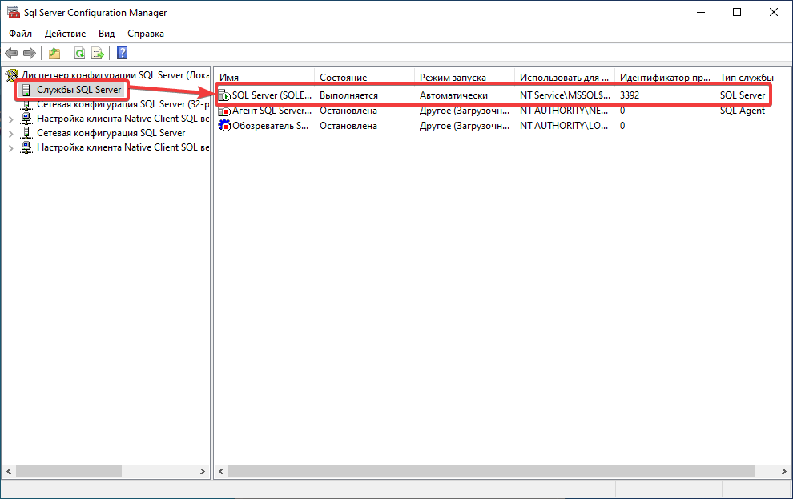

Откроется окно со свойствами SQL Server. Настройки по умолчанию, кроме настроек на вкладке FILESTREAM (см. скриншот).

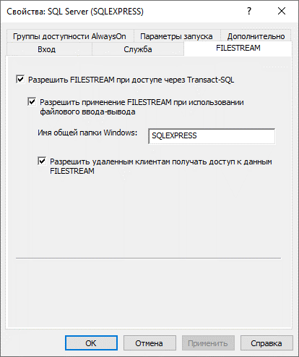

### Размещение базы данных

Восстановить базу данных из предоставленного бэкапа rmp.bak. Бэкап можно скачать по ссылке [https://drive.google.com/file/d/1nYIdRsMHmbQs_hhxF41DO3cGBTlB25ld](https://drive.google.com/file/d/1nYIdRsMHmbQs_hhxF41DO3cGBTlB25ld/view?usp=sharing.%20). Один из возможных способов восстановления:

1. Открыть SQL Server Management Studio (SSMS).
2. Подключится к СУБД. Имя сервера можно казать как “.\SQLEXPRESS”. Проверку подлинности выбрать -Windows. По умолчанию учётная запись пользователя является администратором СУБД.

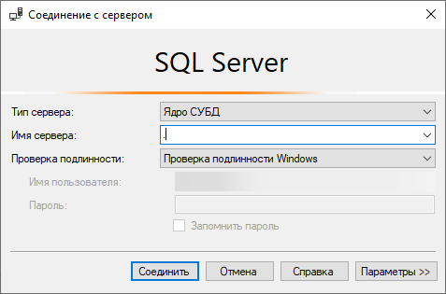

1. Нажать правой кнопкой на базы данных и выбрать пункт «Восстановить базы данных». Следовать указаниям мастера восстановления базы данных.

### Настройка пользователя SQL Server и аутентификации

В SMSS переключить аутентификацию на «Проверка подлинности SQL Server и Windows». Для этого нужно:

1. Правой кнопкой на сервер
2. Выбрать пункт «Свойства»
3. Открыть вкладку «Безопасность»
4. Установить «Серверную проверку подлинности» на «Проверка подлинности SQL Server и Windows»

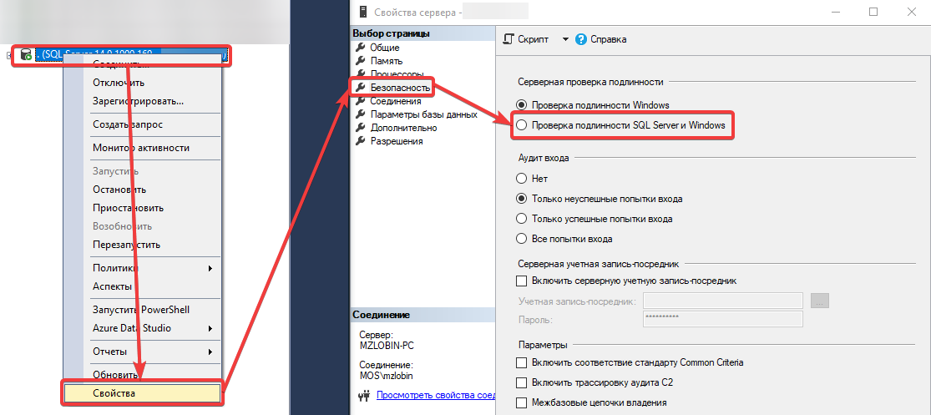

Добавить Имя для входа. Для этого нужно:

1. Открыть СУБД -> Базы данных -> Восстановленная база данных -> Безопасность
2. Правой кнопкой нажать на «Имена для входа» в выпадающем меню выбрать «Создать имя для входа»
3. Заполнить информацию согласно скриншоту. В поле пароль указать следующий пароль 123QWEasd_

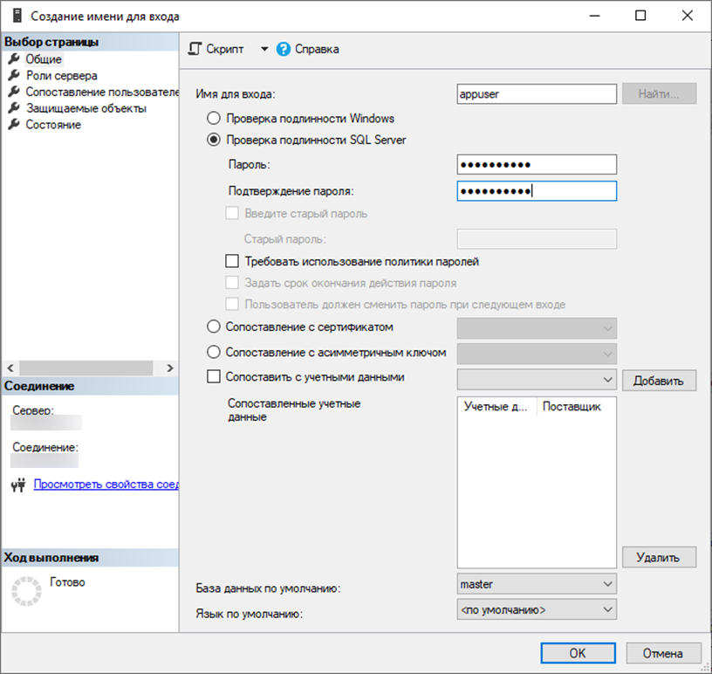

Добавить в SQL Server пользователя appuser. Назначить пользователю appuser роль db_owner для восстановленной базы данных. Для этого нужно:

1. Открыть СУБД -> Базы данных -> Восстановленная база данных -> Безопасность
2. Правой кнопкой нажать на Пользователи в выпадающем меню выбрать Создать пользователя…

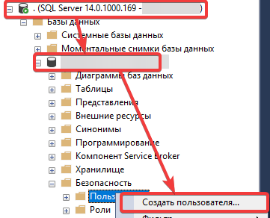

1. Заполнить информацию согласно скриншоту. На вкладке «Членство» выбрать db_owner.

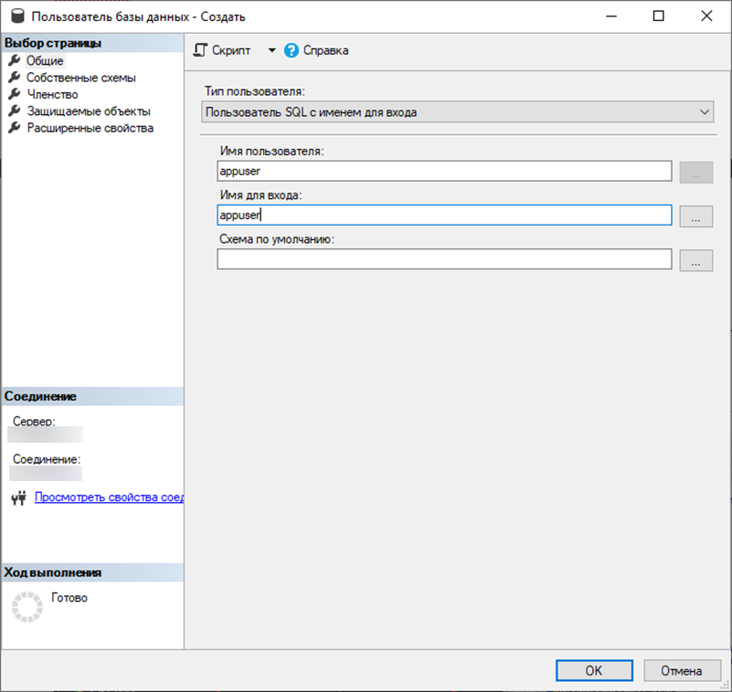

### Создание файлового хранилища

Создать папку FileStorage на диске C.

## PostgreSQL

### Установка СУБД PostgreSQL и дополнительных инструментов

СУБД PostgresSQL 13ой версии можно скачать со страницы <https://www.postgresql.org/download/windows/> или сайта российского аналога PostgresPro <https://www.postgrespro.ru/>. После скачивания установить СУБД PostgresSQL на свой компьютер.

### Настройка пользователя PostgreSQL

1. Открыть командную строку в директории установки PstgresSQL (например, «C:\Program Files\PostgreSQL\13»)
2. Выполнить следующую команду:

.\bin\psql.exe -h 127.0.0.1 -d postgres -U postgres -c "CREATE ROLE appuser WITH password '123QWEasd_' LOGIN"

### Размещение базы данных

Восстановить базу данных из предоставленного бэкапа rmp.dump. Бэкап можно скачать по ссылке <https://drive.google.com/file/d/1WDCbfSY1uelUUo60XDt-5QtZJh677k9W>. Один из возможных способов восстановления с помощью утилит командной строки :

1. Открыть командную строку в директории установки PstgresSQL (например, «C:\Program Files\PostgreSQL\13»)
2. Выполнить следующую команду:

.\bin\pg_restore.exe -h 127.0.0.1 -d postgres -c -C -U postgres <путь к бэкапу>

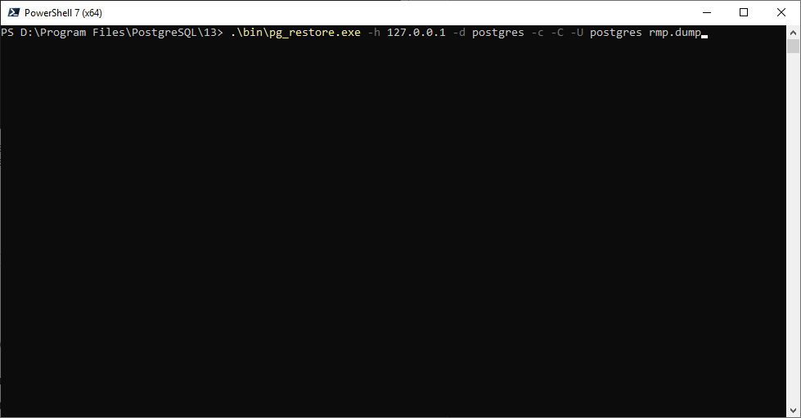

1. В зависимости от настройки СУБД может быть запрошен пароль. Ввести его.
2. Дождаться окончания восстановления базы данных.

# Развертывание инфраструктуры службы уведомлений рабочего места пользователя цифровой платформы сервисов по управлению жизненным циклом воздушных судов и их агрегатов на сервере

### Установка при использовании СУБД MS SQL

Скачать архив по ссылке <https://drive.google.com/file/d/1PRHYcGC5lJhIjo-w7DIkgZgyEEAeFbgD>. Распаковать файлы в папку C:\ConsoleServices\. Запустить скрипт PowerShell с правами администратора и выполнить команду:

& “C:\ConsoleServices\CreateAndRegisterService.ps1”

Будет создан пользователь для службы, зарегистрирована и запущена консольная служба.

### Установка при использовании СУБД PostgreSQL

1. Проделать шаги указанные в разделе «Установка при использовании СУБД MS SQL»
2. Скачать файл по ссылке <https://drive.google.com/file/d/1g0TgO5_Lf0zJfVyHzsEnqWsy2kht5EjX>.
3. Скопировать файл, скачанный на 2ом шаге, с заменой в папку C:\ConsoleServices\
4. Перезапустить службу RMP.Console.Services в «Службы».

# Развертывание инфраструктуры веб- клиента рабочего места пользователя цифровой платформы сервисов по управлению жизненным циклом воздушных судов и их агрегатов на сервере

## Установка и настройка IIS

**Windows Server**

Настроить компоненты ОС как изображено на иллюстрациях.

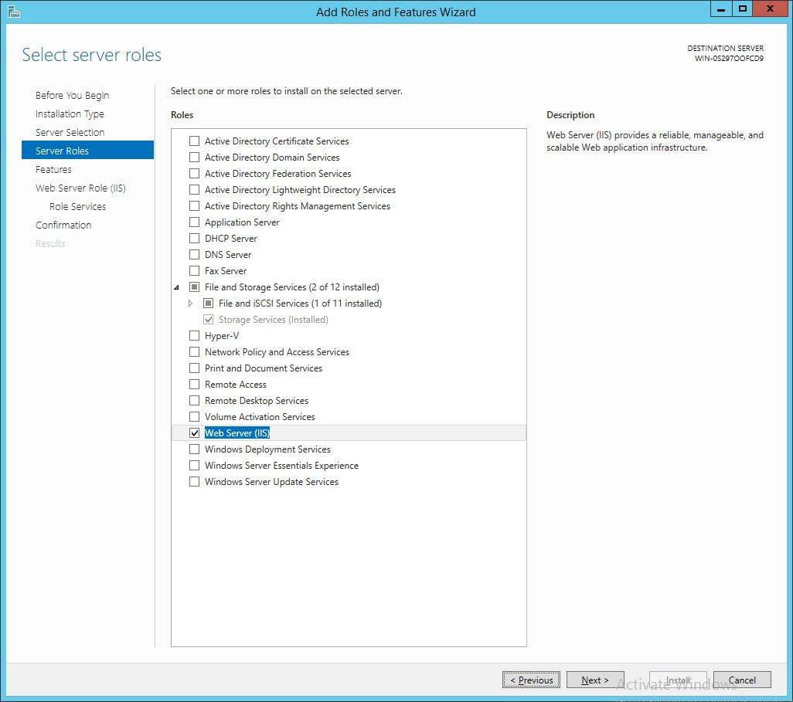

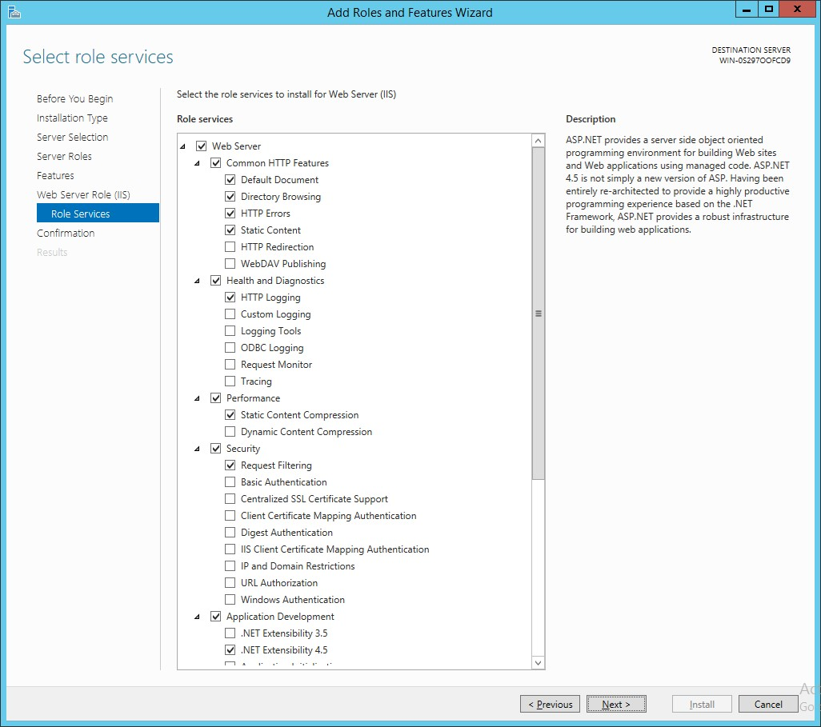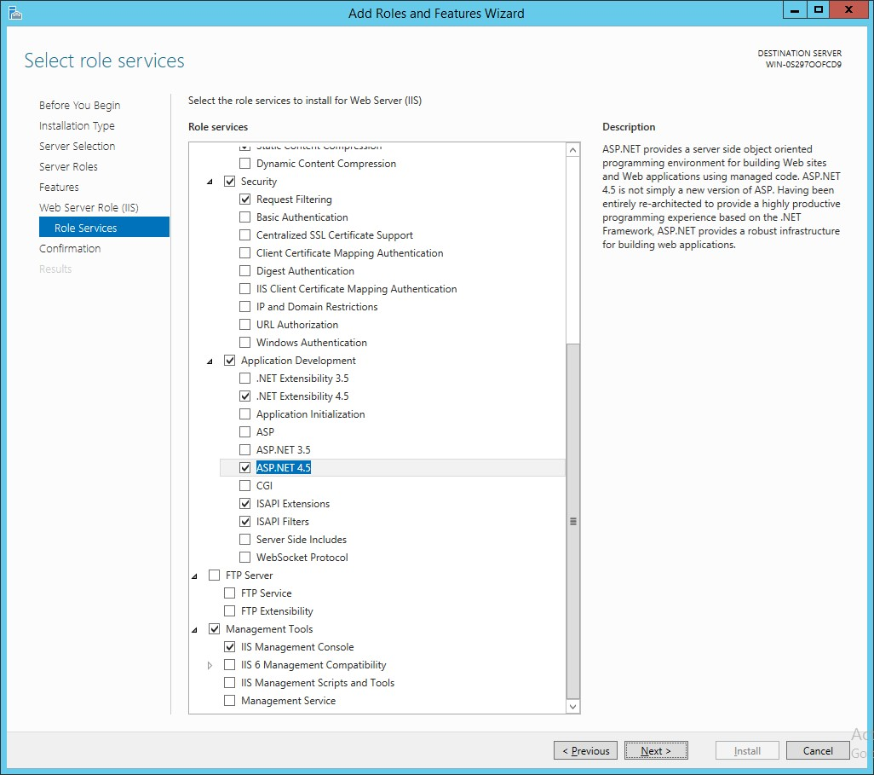

**Windows**

Открыть «Панель управления – Установка и удаление программ – Включение и отключение компонентов Windows». Установить галочки на следующие пункты:

* Службы IIS
* Службы IIS -> Компоненты разработки приложений -> ASP .NET
* Остальные пункты проставятся по умолчанию

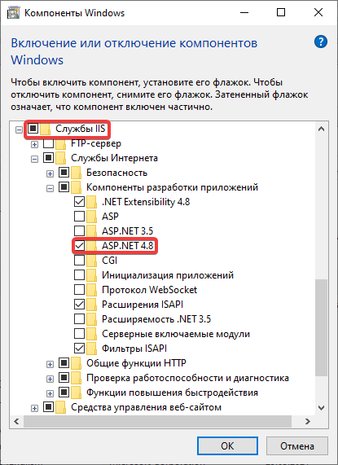

## Дополнительная настройка ОС

### Установка .Net Framework 4.7.2

Для работы программы требуется наличие .NET Framework 4.7.2 или новее. Скачать можно с сайта Microsoft: [https://support.microsoft.com/ru-ru/help/4054531/microsoft-net-framework-4-7-2web-installer-for-windows](https://support.microsoft.com/ru-ru/help/4054531/microsoft-net-framework-4-7-2-web-installer-for-windows)

### Установка модуля url rewrite для IIS

Скачать и установить соответствующую ОС версию модуля URL Rewrite для IIS. <https://www.iis.net/downloads/microsoft/url-rewrite#additionalDownloads>

### Добавление в реестр разрешения длинных url

1. Запустить файл HttpSysRegistry.bat (ссылка <https://drive.google.com/file/d/1rMCNTwdXLW-8xl2VfcvlKcoNOaUD15GL/view?usp=sharing>) с правами администратора.
2. Перезагрузить ОС.

## Установка и настройка тонкого клиента – backend

### Установка при использовании СУБД MS SQL

1. Скачать архив по ссылке [https://drive.google.com/file/d/1oZISZbq5b2TjcTiIakNsLEjtIx9m-DR1/](https://drive.google.com/file/d/1oZISZbq5b2TjcTiIakNsLEjtIx9m-DR1/view?usp=sharing)
2. Распаковать архив в папку C:\rmp-backend
3. Открыть IIS
4. В левом меню раскрыть список и нажать правой кнопкой по сайтам. Нажать добавить сайт
5. Заполнить согласно скриншоту

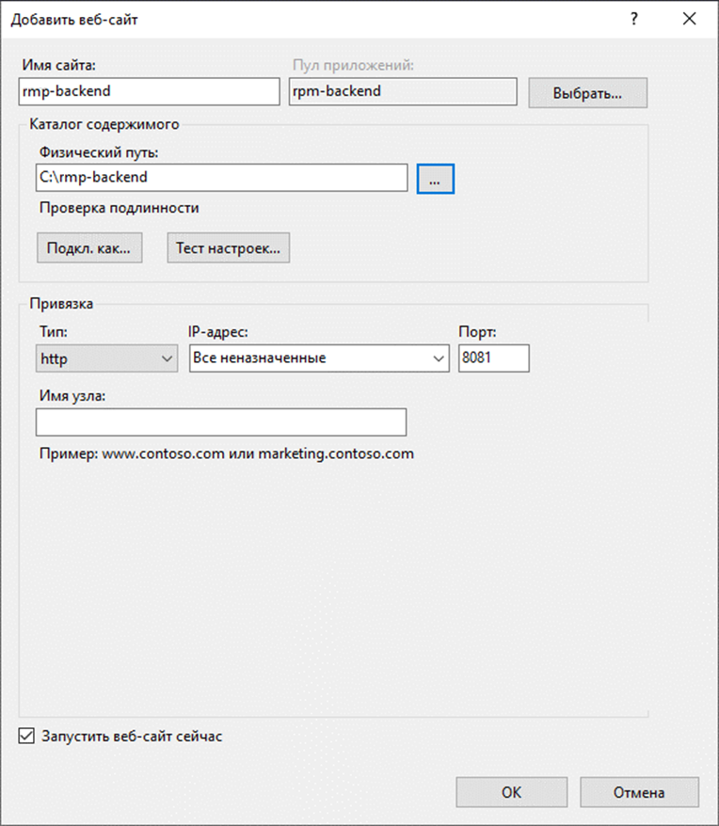

### Установка при использовании СУБД PostgreSQL

1. Проделать шаги указанные в разделе «Установка при использовании СУБД MS SQL»
2. Скачать файл по ссылке [https://drive.google.com/file/d/1WYqZUmVTgtLOHxyBbWOA6QGHrTZ74TSZ](https://drive.google.com/file/d/1WYqZUmVTgtLOHxyBbWOA6QGHrTZ74TSZ/view?usp=sharing).
3. Скопировать файл, скачанный на 2ом шаге, с заменой в папку C:\rmp-backend.

## Установка и настройка веб-клиента – frontend

1. Скачать архив по ссылке [https://drive.google.com/file/d/1Bzn1yydvTNyMuHL0eb00nZzOxhf-nUy_/](https://drive.google.com/file/d/1Bzn1yydvTNyMuHL0eb00nZzOxhf-nUy_/view?usp=sharing)
2. Распаковать архив в папку C:\rmp-frontend
3. Открыть IIS
4. В левом меню раскрыть список и нажать правой кнопкой по сайтам. Нажать добавить сайт
5. Заполнить согласно скриншоту

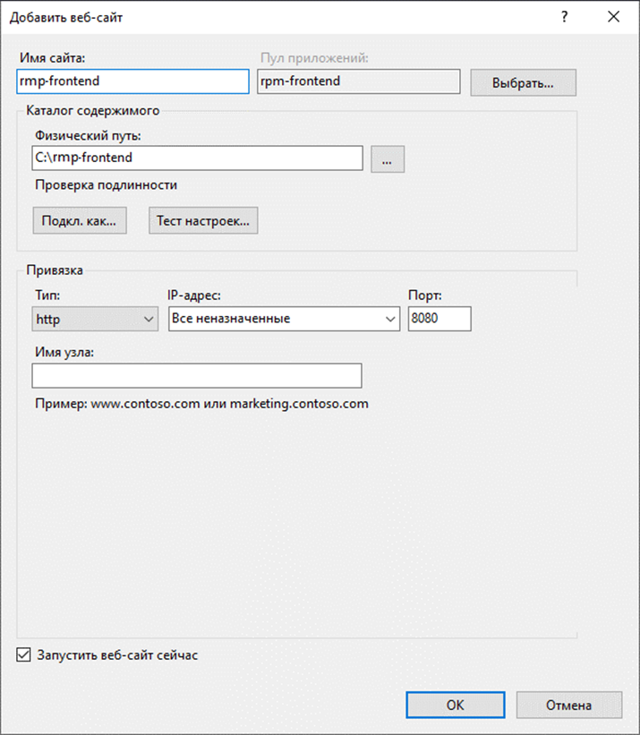

## Проверка работы

Открыть браузер Google Chrome, ввести url <http://localhost:8080/>. Должен открыться пользовательский интерфейс рабочего места пользователя цифровой платформы сервисов по управлению жизненным циклом воздушных судов и их агрегатов. Тестовые учетные данные:

* Логин: administrator
* Пароль: 123

